INDHOLD | BESKRIVELSE
Brobygning | Håndværk og design
Klassetrin | 8. klasse
Varighed | 10-15 timer
Overskrift | C bord
Målgruppe | Elever som har valgt faget håndværk og design
Formål | Prøve at bruge værktøj, læse en tegning i målestoksforhold, se sammenhængen imellem håndværk og matematik, stifte bekendtskab med faglig kommunikation og arbejdsplanlægning.
Uddannelser der indgår i opgaven | Tømrer/snedker
Folkeskolefag, der indgår i opgaven | Matematik  Håndværk og design  Linjefag
Sværhedsgrad | Svær
Arbejdsmetode | Enkeltvis
Lokalefaciliteter | Værksted med nødvendige materialer og værktøj samt den nødvendige sikkerhed.
Værktøj og sikkerhedsudstyr (Både det udstyr man behøver og det, der ville være rart at have) | Træ lim  Sav  Boremaskine  Skruer  Sandpapir  Hammer
Materialer (med alternativer) | Træ 2 brædder 38x38x20mm og 1 bræt 19x286x20 mm  - A: 2 á 54 x 4 x 4 cm  - B: 4 á 49 x 4 x 4 cm  - C: 4 á 28,6 x 4 x 4 cm  - D: 4 á 41 x 28,6 x 1,9 cm  - E: 2 á 54 x 28,6 x 1,9 cm  60 x Skruer  Små Søm  Evt. maling  Evt. hjul  Personligt værnemiddel:  Sikkerhedssko  Støvmaske  Høreværn.
Brugsvejledning til eleverne – hvordan gør man, gerne med billeder til eleverne | 1: Skær top, bund og side efter anviste mål og slib det med sandpapir.  2: Bor pocket holes i brædderne 2xD og 2xE.  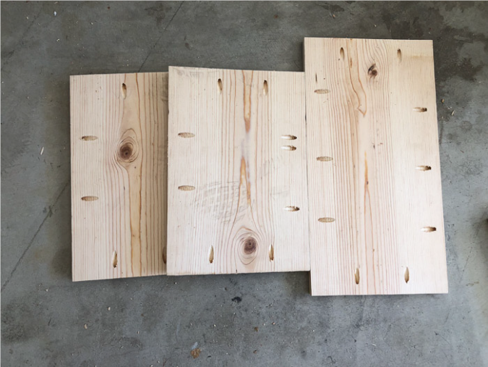  3: Bor pocket holes i begge ender på C og A. på en side.  4: Lav top og bund ved at kombinerer 2xB, 2xC og 1xD. Lim og skure dem sammen. Tag derefter det D bræt uden huller og lim og søm det oven på det der lige er sat sammen.  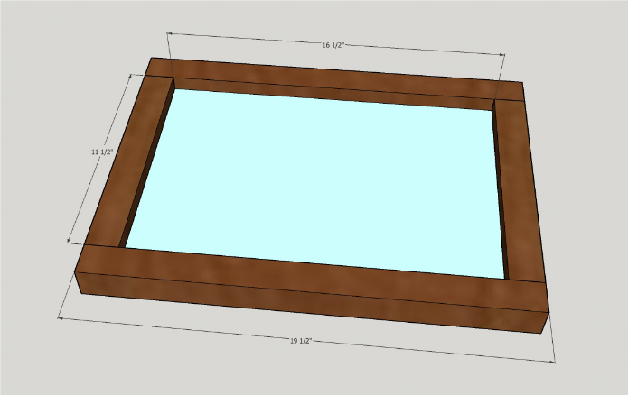  5: Saml siden ved at lime og skrue 1xE og 2xA.  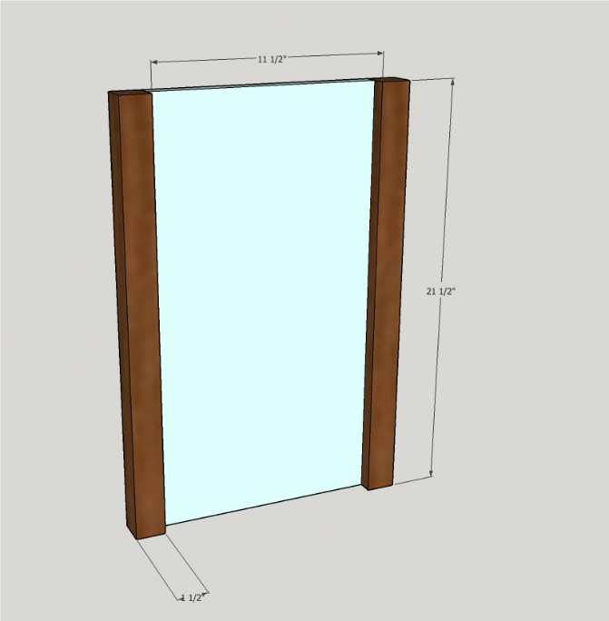  6: Sæt siden sammen med bunden med lim og skruer. Gør det samme med toppen.  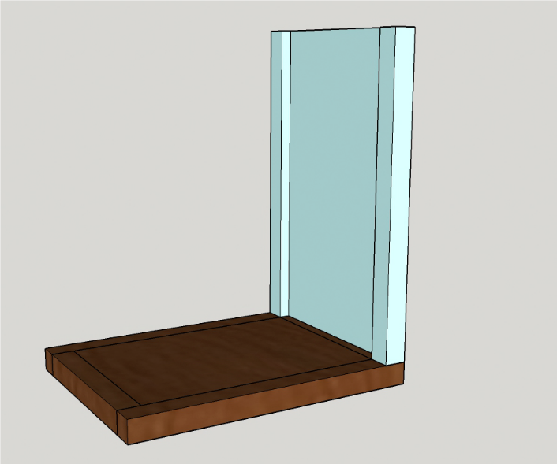  7: Lim og søm det sidste E bræt – det uden huller – fast til det E bræt med huller.  8: Mal eller laker bordet efter egent ønske.
Små tips
Hvad gør man hvis det ikke går som man troede?
Sikkerhed | Værktøjslære
Lærervejledning med råd til undervisningen. Oplægget til eleverne og elevarbejdet med forløbet kan foregå analogt eller digitalt.
Affaldssortering | Affaldet samles i småt brændbart, med mindre andet er påkrævet.  -og skolen har en anden affaldshåndtering.
Evaluering af forløbet | Skema eller digitalt evalueringsskema ex. Socrative
Til større klasser kan toppen laves af f.eks. mosaik

